Домашнее задание для 4 ДОП, от 18.01./22.01.25.

1. Подготовка к итоговому зачету по “Сольфеджио”.

**Билет 4**

Самостоятельно выполнить в нотной тетради все письменные задания из билета (с 1 - 4 пункт).

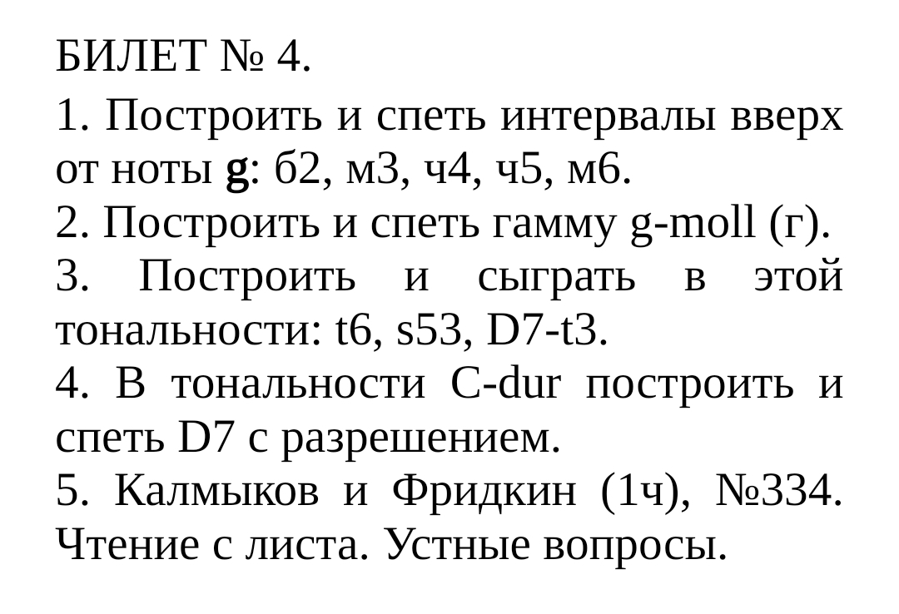

1. Калмыков и Фридкин “Сольфеджио. Одноголосие”.

**№259**

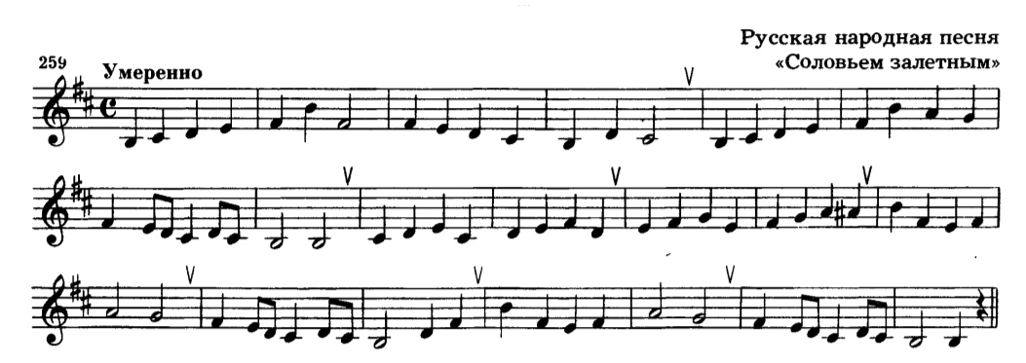

Читать ноты в ритме с дирижированием. Сдать на оценку!